BAB II
GAMBARAN UMUM TOKO BUKU DUTA WACANA YOGYAKARTA

Latar Belakang Toko Buku
Toko Buku milik fakultas Theology UKDW semula didirikan dari gagasan para dosen untuk membantu mahasiswa Theologia dalam mendapatkan buku-buku penunjang perkuliahan. Sehingga dalam sistemnya toko buku ini memberlakukan sistem pembelian dengan dua cara, yaitu kontan dan bon untuk konsumen yang berstatus mahasiswa UKDW Fakultas Theologia sedangkan untuk konsumen yang berstatus bukan Fakultas Theologia tidak diperkenankan untuk transaksi bon. Untuk pembelian kontan, maka setiap pembelian mendapat potongan sebesar 10% atau lebih untuk buku-buku tertentu, yang dimaksud buku-buku tertentu disini adalah buku-buku lama atau buku baru yang tidak laku terjual. Setiap mahasiswa mempunyai kesempatan hutang/bon dengan jumlah maksimal Rp 100.000,- dengan batas waktu pelunasannya adalah selama satu semester, apabila dalam satu semester atau lebih belum dilunasi maka mahasiswa tersebut tidak akan dapat melakukan transaksi pembelian buku kembali sampai hutangnya dilunasi terlebih dahulu dan dalam hal pelunasannnya tidak diberikan denda atau bunga. Untuk mengurangi penumpukan hutang mahasiswa maka pelunasan hutang tidak dapat diangsur atau sekali bayar langsung lunas. Dalam rangka pengembangannya, toko ini berencana menambah jenis barang yang dijual, tidak hanya buku tetapi juga perlengkapan gereja, souvenir dan sebagainya.

Struktur Organisasi

Toko Buku “DUTA WACANA” ini berada di bawah Fakultas Theologia, sehingga pertanggungjawabannya adalah kepada Fakultas Theologia, dalam hal ini Pembantu Dekan II, sedang yang menjalankan kegiatan setiap hari adalah pengurus (yang diambil dari mahasiswa Theologia) dan dibantu oleh seorang tenaga tetap.
Adapun struktur organisasi secara keseluruhan adalah sebagai berikut :

Keterangan :
- Ketua Pengurus adalah seseorang yang mengkoordinasikan Pengurus Harian sebagai pihak manajemen toko. Dalam hal ini ketua tersebut diambil dari mahasiswa Fakultas Theologia sendiri.
- Pengurus Harian adalah 2 orang mahasiswa yang membantu ketua pengurus dalam memanajemen toko, misalnya menjadi sekretaris / bendahara yang mengatur keuangan toko.
- Tenaga Tetap adalah seorang yang bukan mahasiswa yang bertugas menerima, dan mencatat semua proses transaksi dan pelunasan hutang oleh mahasiswa.

Mekanisme Pengolahan Data Penjualan dan Pembelian Buku
Sistem transaksi dapat dilakukan apabila ada kegiatan penjualan langsung tetapi tiap transaksi penjualan dilakukan harus melihat pula persediaan stok buku yang ada, bila stok buku tidak mencukupi sehingga buku tersebut harus dibeli ke supplier untuk memenuhi jumlah stok yang dibutuhkan. Jadi transaksi penjualan dapat dilakukan apabila jumlah stok buku mencukupi. Transaksi pembelian dan penjualan dapat dilakukan dengan cara cash/tunai atau bon, tetapi pada transaksi penjualan bon hanya dapat dilakukan apabila konsumen tersebut adalah mahasiswa fakultas theologi.

Teori Pemrograman Visual Basic
Pembuatan program dalam Visual Basic berbeda dengan pembuatan program-program DOS umumnya atau disebut juga dengan pemrograman konvensional. Dalam Visual Basic pembuatan aplikasi dimulai dengan memperkirakan kebutuhan, merancang tampilan program terlebih dahulu, dan selanjutnya diikuti dengan pembuatan kode untuk program tersebut.
Merancang tampilan program juga berbeda dengan merancang tampilan pemrograman konvensional. Tampilan ini dirancang dengan menggambar, dan setiap gambar yang dibuat merupakan sebuah objek.

Menu bar
Project Window
Toolbar

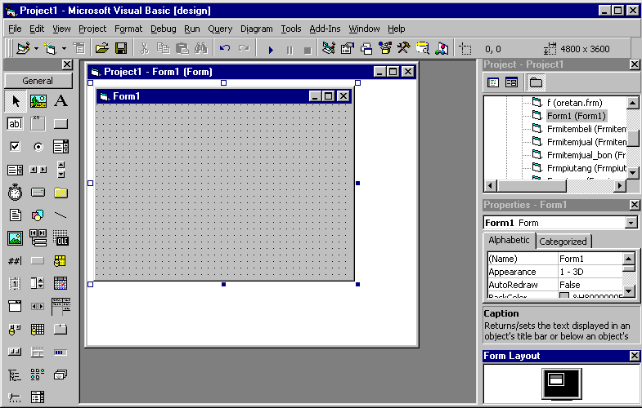

Toolbox
Form
Properti Windows

Keterangan gambar :
- Menu Bar, menu yang berisikan perintah-perintah pada Miscrosoft Visual Basic
- Project Window, daftar form dan modolue proyek anda. Proyek (project) merupakan kumpulan dari modul form, modul class, moduls standard dan file resource yang memberntuk suatu aplikasi.
- Properti Window, daftar struktur setting properti yang digunakan pada sebuah obyek terpilih.
- Toolbar, shorcut dari perintah yang digunakan untuk membut sebuah proyek.
- Toolbox, kumpulan dari obyek yang digunakan untuk membuat user interface serta kontrol bagi program aplikasi yang dibuat.
- Form, lembar desain user interface dari aplikasi yang dibuat. Pada form ini bisa diletakkan kontrol, grafik dan gambar sesuai dengan keinginan. Form ini akan tersimpan dalam sebuah file berekstensi .frm. File ini selain menyimpan keterangan form juga menyimpan rutin yang berasosiasi dengan obyek pada form tersebut.

Istilah pada Pemrograman

Objek
Obyek merupakan bagian dari perlengkapa suatu aplikasi yang mempunyai spesifikasi properti tersendiri. Sebagai contoh form (lembaran untuk mendesain tampilan) adalah sebuah obyek, demikian juga dengan kontrol (salah satu tombol pada toolbox). Untuk mengakses sebuah obyek digunakan properti, metode dan events tersendiri. Properti sebuah obyek menjadi variabel dan konstanta baginya. Metode bagi sebuah obyek menjadi perintah atau fungsi yang diasosiaksikan dengannya. Sedangkan events bagi sebuah obyek merupakan tindakana yang terjadi saat menjalankan aplikasi untuk diberikan pada kontrol obyek. Obyek tidak terbatas pada form dan kontrol saja tetapi bisa mengambil dari aplikasi lain, misalnya MS-Paint Picture atau MS-Word Document.

Window
Window merupakan kotak persegi panjang pada layar yang berisi aplikasi atau bagian dari aplikasi. Window mirip dengan selembar kertas di meja yang dapat dibuka dan ditutup, ditutupi dengan kertas yang lain, ditulisi bagian atasnya dan lain-lain.

User Interface
User Interface adalah bagian aplikasi yang Anda lihat.User Interface ini berisi kontrol yang tersedia untuk pemakai aolikasi, seperti tombol, window, grafik, suara dan lain-lain.

Events
Events adalah aktifitas yang terjadi saat menggunakan aplikasi. Events terjadi karena adanya tindakan dari pemakai, seperti klik mouse atau penggunaan keyboard. Namun events dapat juga terjadi karena adanya pengaturan oleh timer atau oleh aplikasi.

Kontrol
Kontrol adalah pengganti dari tools yang sudah disediakan oleh Visual Basic. Dengan menggunakanfasilitas ini maka pengguna program dapat menciptakan events agar aplikasi dapat menerima input.

Proyek
Proyek adalah kumpulan dari file yang terorganisir dan membentuk sebuah program.

File Eksekusi
File eksekusi adalah file progeam yang telah diterjemahkan ke dalam bahasa mesin. File eksekusi dijalankan dari luar aplikasi pembuatnya, dan biasanya mempunya ekstensi .EXE

Custom Control
Custom control ini merupkan program yang terpisah dari Microsoft Visual Basic. Custom control ini digunakan untuk menambah kemampuan bahasa Visual Bacic. Dengan menggunakan custom control ini Anda akan bisa lebih mengembangkan aplikasi yang dibuat.

Icon
Icon adalah sebuah gambar kecil yang merepresentasikan aplikasi

Kejadian (Event) pada Aplikasi
Setiap aplikasi Windows, apakah itu Program Manager, Microsoft Excel atau aplikasi windows lainnya digerakkan oleh pesan (message). Pesan ini dikirimkan oleh Windows ke aplikasi, dan aplikasi memberikan respons dari pesan yang diterimanya dari Windows. Cara ini merupakan teknik yang digunakan oleh Windows untuk implementasi aplikasi-aplikasi yang berada dalam lingkungannya, terutama untuk memanajemen sistem supaya beberapa program dapat dijalankan pada saat yang bersamaan (multitasking)
Pesan-pesan in ada jika terdapat kejadian-kejadian (Events), apakah itu kejadian dari aplikasi itu sendiri atau kejadia yang berasal dari sistem. Penekanan tombol (CommanButton), mengubah lebar window, menutup window, mengklik tombol mouse adalah contoh-contoh kejadian yang berasal dari aplikasi tersebut. Kejadian bahwa Windows akan ditutup, atau informasi jam sistem merupaka kejadian yang berasal dari sistem.
Windows sebagai sitem operasi mengetahui kejadian-kejadian tersebut. Selanjutnya Windows akan mengirimkan pesan ke aplikasi bahwa telah terjadi sesuatu, dan adalah tanggung jawab aplikasi untuk memberikan respons terhadap pesan tersebut. Tentu saja banyak pesan-pesan yang dikirimkan oleh Windows, dan tentunya tidak semuanya harus dituliskan kodenya.
Sebagai contoh pada program di atas, penekanan tombol yang bernama Command1, maka program memberikan respons dengan mengkonversikan nilai yang terdapat pada control dengan nama Text1, dan meletakkan hasil konversi pada control dengan nama Text2
Tidak semua pesan yang dikirimkan oleh Windows harus dituliskan kodenya, tetapi telah dibuatkan oleh Windows sebagai pemrosesan default. Sebagai contoh, jika kita menutup aplikasi dari menu yang terdapat pada sistem menu, maka Windows akan menutup aplikasi. Tetapi dapat Anda lihat bahwa kita tidak menuliskan suatu kodepun untuk menutup aplikasi ini. Demikian juga halnya jika kita mengubah program menjadi ukuran minimal (icon) maka Windows akan melakukannya, padahal tidak terdapat kode untuk implementasinya yang kita tuliskan.

